Міністерство освіти і науки України

Національний технічний університет України «Київський політехнічний

інститут імені Ігоря Сікорського"

Факультет інформатики та обчислювальної техніки

Кафедра інформатики та програмної інженерії

Звіт

з лабораторної роботи № 5 з дисципліни

«Алгоритми та структури даних-1.

Основи алгоритмізації»

«Дослідження складних циклічних алгоритмів»

Варіант 31

Виконав студент ІП-11 Трикош Іван Володимирович

Перевірила Мартинова О. П.

Київ 2021

**Лабораторна робота №5**

**Дослідження складних циклічних алгоритмів**

**Мета –** дослідити особливості роботи складних циклів та набути практичних навичок їх використання під час складання програмних специфікацій.

Варіант 31. Дано натуральне число n (n< 27). Отримати всі трьохзначні натуральні числа, сума цифр яких дорівнює n.

**Постановка задачі –** за допомогою трьох арифметичних циклів потрібно перебрати кожне трьохцифрове натуральне число, і якщо сума цифр цього числа дорівнює n, то вивести це число.

**Побудова математичної моделі**

Складемо таблицю імен змінних:

|  |  |  |  |
| --- | --- | --- | --- |
| Змінна | Тип | Ім’я | Призначення |
| Число | Цілий додатний | n | Початкове дане |
| Параметр циклу | Цілий невід’ємний | i | Лічильник |
| Параметр циклу | Цілий додатний | j | Лічильник |
| Параметр циклу | Цілий додатний | k | Лічильник |

Таким чином, математичне формулювання задачі зводиться до циклічної перевірки суми лічильників на рівність числу n, і якщо умова справджується, то вивести число, що складається з цих лічильників.

**Псевдокод алгоритму**

*Крок 1. Визначимо основні дії*

*Крок 2. Вводимо значення змінної n*

*Крок 3. Деталізуємо заголовок першого циклу та його лічильника*

*Крок 4. Деталізуємо заголовок другого циклу та його лічильника*

*Крок 5. Деталізуємо заголовок третього циклу та його лічильника*

*Крок 6. Деталізуємо умову умовного розгалуження*

*Крок 7. Виводимо результат*

**Крок 1**

**Початок**

Ввід n

i = ціле число

j = ціле число

k = ціле число

**Повторити (?) разів**

**Повторити (?) разів**

**Повторити (?) разів**

**Якщо (умова) то**

Вивести i,j,k

**Все якщо**

Збільшуємо k

**Кінець_циклу**

Збільшуємо j

**Кінець_циклу**

Збільшуємо i

**Кінець_циклу**

**Кінець**

**Крок 2**

**Початок**

n = натуральне число

i = ціле число

j = ціле число

k = ціле число

**Повторити (?) разів**

**Повторити (?) разів**

**Повторити (?) разів**

**Якщо (умова) то**

Вивести i,j,k

**Все якщо**

Збільшуємо k

**Кінець_циклу**

Збільшуємо j

**Кінець_циклу**

Збільшуємо i

**Кінець_циклу**

**Кінець**

**Крок 3**

**Початок**

n = натуральне число

i = 1

j = ціле число

k = ціле число

**Повторити 9 разів**

**Повторити (?) разів**

**Повторити (?) разів**

**Якщо (умова) то**

Вивести i,j,k

**Все якщо**

Збільшуємо k

**Кінець_циклу**

Збільшуємо j

**Кінець_циклу**

i = i + 1

**Кінець_циклу**

**Кінець**

**Крок 4**

**Початок**

n = натуральне число

i = 1

j = 0

k = ціле число

**Повторити 9 разів**

**Повторити 10 разів**

**Повторити (?) разів**

**Якщо (умова) то**

Вивести i,j,k

**Все якщо**

Збільшуємо k

**Кінець_циклу**

j = j + 1

**Кінець_циклу**

i = i + 1

**Кінець_циклу**

**Кінець**

**Крок 5**

**Початок**

n = натуральне число

i = 1

j = 0

k = 0

**Повторити 9 разів**

**Повторити 10 разів**

**Повторити 10 разів**

**Якщо (умова) то**

Вивести i,j,k

**Все якщо**

k = k + 1

**Кінець_циклу**

j = j + 1

**Кінець_циклу**

i = i + 1

**Кінець_циклу**

**Кінець**

**Крок 6**

**Початок**

n = натуральне число

i = 1

j = 0

k = 0

**Повторити 9 разів**

**Повторити 10 разів**

**Повторити 10 разів**

**Якщо ((i+j+k) == n) то**

Вивести i,j,k

**Все якщо**

k = k + 1

**Кінець_циклу**

j = j + 1

**Кінець_циклу**

i = i + 1

**Кінець_циклу**

**Кінець**

**Крок 7**

**Початок**

n = натуральне число

i = 1

j = 0

k = 0

**Повторити 9 разів**

**Повторити 10 разів**

**Повторити 10 разів**

**Якщо ((i+j+k) == n) то**

Вивід i,j,k

**Все якщо**

k = k + 1

**Кінець_циклу**

j = j + 1

**Кінець_циклу**

i = i + 1

**Кінець_циклу**

**Кінець**

**Блок-схема алгоритму** 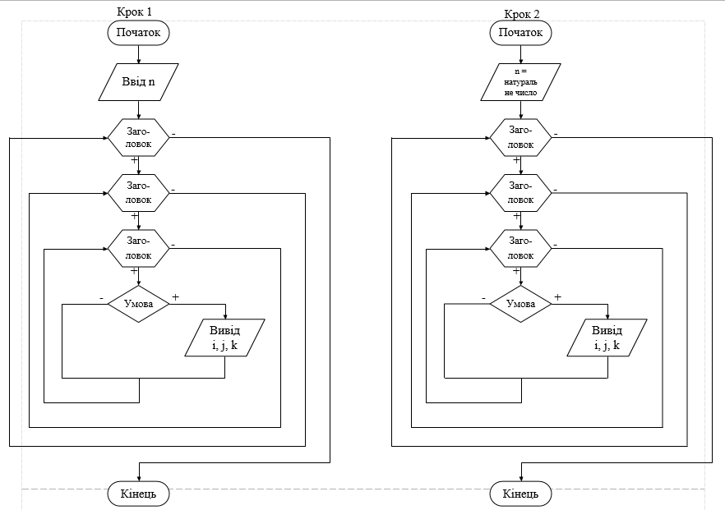

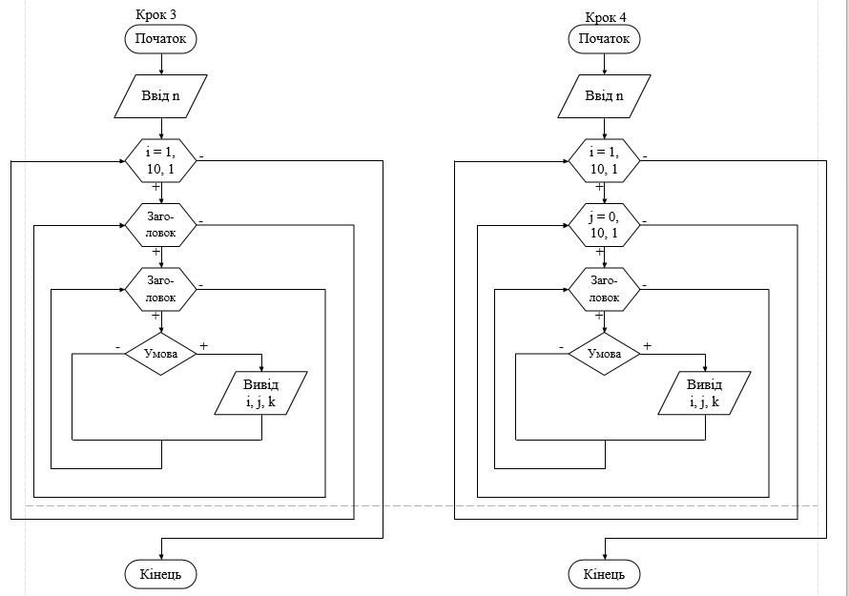

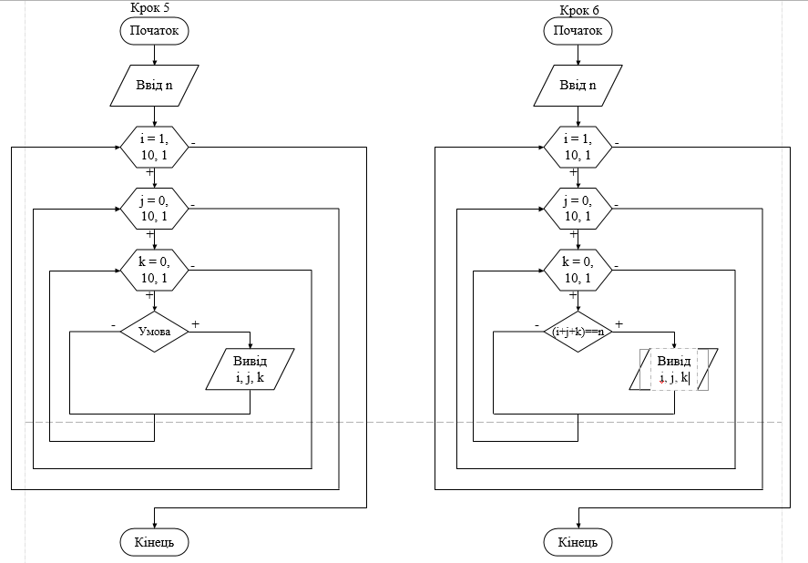

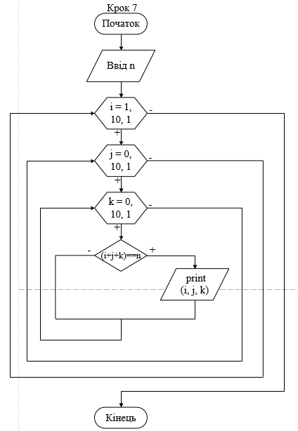

**Випробування алгоритму**

|  |  |
| --- | --- |
| Блок | Дія |
|  | Початок |
| 1 | Ввід n = 3 |
|  | Перша ітерація: |
| 2 | i = 1 |
| 3 | j = 0 |
| 4 | k = 0 |
| 5 | (i + j + k) ≠ n |
|  | Третя ітерація: |
| 6 | i = 1 |
| 7 | j = 0 |
| 8 | k = 2 |
| 9 | (i + j + k) = n |
| 10 | Вивід 102 |
|  | Результат: 102 111 120 201 210 300 |
|  | Кінець |

|  |  |
| --- | --- |
| Блок | Дія |
|  | Початок |
| 1 | Ввід n = 5 |
|  | Перша ітерація: |
| 2 | i = 1 |
| 3 | j = 0 |
| 4 | k = 0 |
| 5 | (i + j + k) ≠ n |
|  | П’ята ітерація: |
| 6 | i = 1 |
| 7 | j = 0 |
| 8 | k = 4 |
| 9 | (i + j + k) = n |
| 10 | Вивід 104 |
|  | Результат: 104 113 122 131 140 203 212 221 230 302 311  320 401 410 500 |
|  | Кінець |

**Висновок –** я дослідив особливості роботи складних арифметичних циклів та набув практичних навичок їх використання під час складання програмних специфікацій; покращив свої навички створення алгоритмів та блок-схем; у результаті виконання програми я одержав трьохцифрові числа, сума цифр яких дорівнює n.